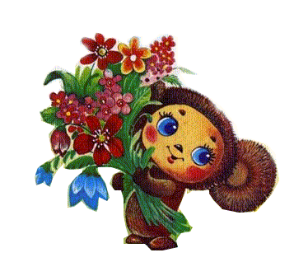

**27 сентября** в России отмечается общенациональный праздник — День воспитателя и всех дошкольных работников. Он был учреждён по инициативе ряда российских педагогических изданий в 2004 году и поддержан авторами многих базовых дошкольных программ, педагогами детских садов и родителями.  
 Стать дошколятам наставником, помощником, привить такие понятия, как коллектив, дружба, развить желание учиться дальше – нелёгкий труд и большая ответственность. Вот почему мы в этот день чествуем воспитателей — первых педагогов наших детей! Ведь возраст дошкольника — наиболее важный и ответственный период в жизни ребенка, когда идет формирование личности, закладываются основы здоровья. Благополучное и счастливое детство и дальнейшая судьба каждого ребенка, посещающего наше учреждение, напрямую зависят от мудрости и мастерства воспитателя, его терпения, понимания и особого внимания к внутреннему миру каждого малыша.

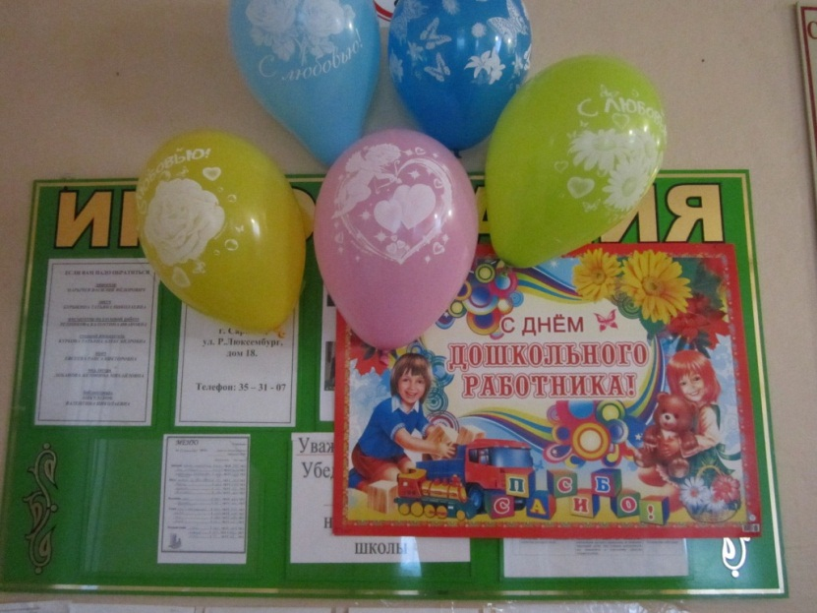В этом году наших работников дошкольного отделения мы поздравляли с их профессиональным праздником в понедельник 28 сентября. Уже утром только переступив порог школы, педагоги увидели праздничную газету. А в течение всего дня получали поздравления из уст коллег школы, слова благодарности от родителей детей и подарки из рук своих повзрослевших воспитанников – учащихся начальной школы.

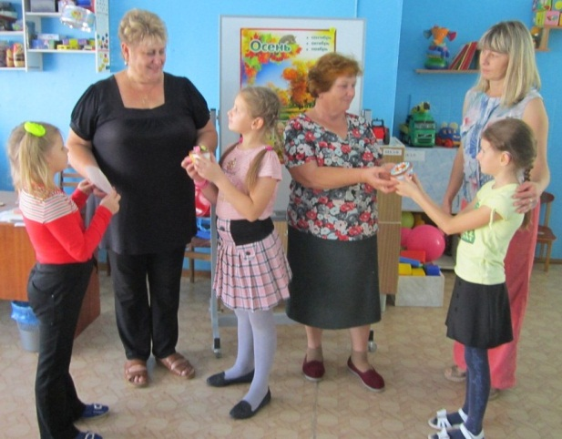 Стихи С. Смирнова, посвящённые учителю сегодня хочется перефразировать и адресовать нашим именинникам дошкольного отделения. Упавший лист кружит стрекозкой золотой – Всё это для тебя, «дошкольник» **добрый** мой! Рябины гроздь дрожит, и шепчет клён седой – Всё это для тебя, «дошкольник» **светлый** мой! И всплески поздних астр осеннею порой – Всё это для тебя, «дошкольник» **умный** мой! И первые слова несмелою рукой Написаны тебе, «дошкольник» **мудрый** мой! 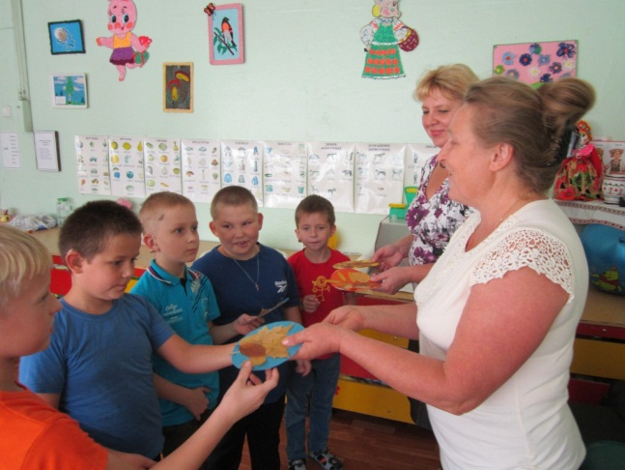И чтение стиха, насыщенность событий – Всё это для тебя, **первейший мой учитель**! И ясный свет в глазах, и торжество открытий – Всё это для тебя, **главнейший мой учитель**! И потому **гордимся** мы всегда тобой, **Спасибо** говорим тебе, «дошкольник» мой! 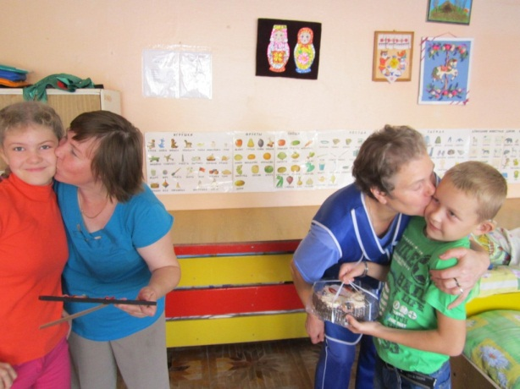И потому сегодня поздравляем, Здоровья крепкого желаем, Удачи, радости и смеха, Побольше денег и успеха. Пускай исполнятся заветные желанья, Придут к тебе почет, и слава, и признанье!

Материал подготовила учитель начальных классов Дьячкова Н.В.